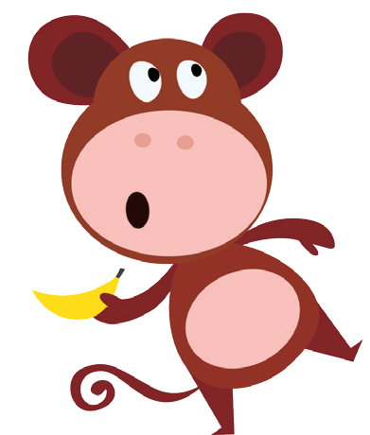
La importancia del idioma materno
Folleto para padres
Español

2

La importancia del idioma materno
Folleto para padres

El idioma es uno de los regalos más importantes que puedes darle a tu hijo.
¿Pero cómo se transmite?
La respuesta es muy sencilla.
¡Habla a diario tu idioma con tu hijo en casa!

¿Por qué es tan importante el idioma materno?
El idioma que hablas con tus hijos es la primera lengua que aprende. Es su primera conexión contigo, el resto de la familia, su cultura y su comunidad.
Es el primer idioma que utiliza para aprender sobre el mundo que le rodea. El idioma que le ayuda a «prepararse para la vida» y tú eres una parte esencial del proceso. Es la primera vez que los padres pueden hacer de profesores con su hijo.

¿Cuáles son los beneficios de utilizar tu idioma materno?
El uso del idioma materno ayuda a tu hijo a conectar con tu familia. También ofrece una conexión con tus tradiciones culturales y con amigos y vecinos que también hablan esa lengua. Hablar tu idioma materno te permite enseñar a tu hijo y aprender cosas nuevas juntos. Puedes hablar sobre nuevas experiencias y palabras; puedes practicar letras y números. Todo esto es una parte importante del aprendizaje temprano de tu hijo y será más fácil y divertido si lo hacéis en el idioma que más a gusto os sintáis.

¿Y qué hay del inglés?
?
Los niños que viven en el Reino Unido necesitan hablar inglés para rendir bien en la escuela y en la vida. Por suerte, los niños pueden ser fácilmente bilingües. Una persona que habla bien más de un idioma tiene más oportunidades para estudiar, viajar y trabajar, tanto en el Reino Unido como por Europa/el mundo. Importante: ser bilingüe también ayuda a los niños a desarrollar mayor capacidad de razonamiento y normalmente ayuda a obtener mejores notas académicas a largo plazo.

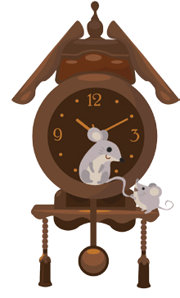
3

La importancia del idioma materno
Folleto para padres

Si hablo un poco el inglés, ¿debería hablarlo en casa?
Deberías hablar el idioma con el que te sientas más a gusto. Si tu idioma materno es mejor que el inglés, entonces debes hablar esa lengua con tus hijos para desarrollar una mejor capacidad lingüística.

¿Podrá confundirse mi hijo si habla dos idiomas?
Tu hijo puede aprender dos o más idiomas a la vez. Aprenden muy rápido cuando tienen muchas experiencias con adultos que hablan ese idioma y cuando les escuchan. A veces, algunos niños combinan palabras o frases de ambos idiomas. ¡Es algo normal! Puede parecer que estén confundidos, pero normalmente están aprendiendo las normas y el vocabulario de ambas lenguas y clasificando todo en su cerebro. Es una buena señal de aprendizaje y razonamiento.

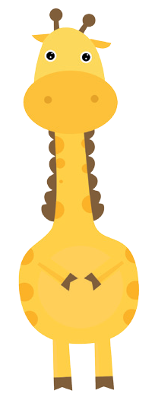

Mi hijo prefiere hablar en inglés. ¿Qué debo hacer?
En primer lugar, no hay que preocuparse. Quizás tu hijo prefiere hablar en inglés porque es la lengua que hablan sus amigos. Habla con tu hijo sobre el idioma.
Explícale que hablar ambos idiomas es importante. Háblales sobre las personas importantes de su vida que hablan ese idioma, incluidos sus amigos y familiares favoritos. Explícales que las personas que son bilingües tienen el doble de oportunidades de hacer amigos y de aprender nuevas culturas.
Haz que el idioma materno sea divertido leyendo libros, cantando canciones y jugando a juegos utilizando ese idioma; y úsala para cualquier tipo de actividad. Tu idioma es un regalo, y hablarlo mantiene a tu familia unida.

Recuerda que la relación que tengas con tu hijo depende del idioma. A medida que vaya creciendo, la comunicación será cada vez más importante. Tendrás conversaciones sobre una gran variedad de temas. Esto será más sencillo y divertido tanto para ti como para tu hijo si ambos habláis el mismo idioma.

¿Qué puedo hacer en casa?
- Cuenta historias y lee a tu hijo en tu idioma materno.
- Comparte nanas, canciones, cánticos y poemas que aprendiste en tu infancia.
- Busca actividades divertidas en tu idioma, como sesión de cuentos en tu biblioteca, festivales locales y eventos culturales.
- Busca libros bilingües, libros sin palabras o libros en tu idioma materno en tu biblioteca más cercana.

Historias en dos idiomas
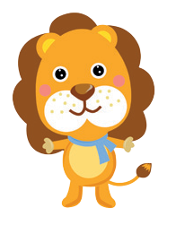
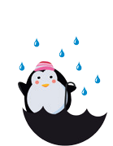
Una de las mejores cosas que puedes hacer es leer con tu hijo en tu idioma materno. Puede que tu biblioteca más cercana tenga libros para niños con texto bilingüe en inglés y en tu idioma materno. Puede que la escuela de tu hijo también tenga este tipo de libros.

